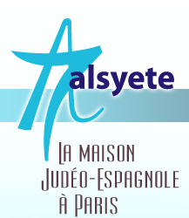
  Lettre n° 239- Novembre 2018
  Las Novedades de Mosotros
www.alsyete.com
soutien@alsyete.com
LE CENTRE CULTUREL POPINCOURT
"Al Syete" la maison Judéo-espagnole à Paris
____________________________________

Cher(e)s Ami(e)s,

En partenariat avec Aki Estamos et les autres associations judéo-espagnoles, nous organisons une grande rencontre littéraire le :

Dimanche 25 novembre 2018
à 16h00 au Syete-
7 rue Popincourt-
75011 Paris- Métro : Voltaire

avec Evelyne LAGARDET autour de son dernier livre « La maison Rozenbaum » paru chez Plon.

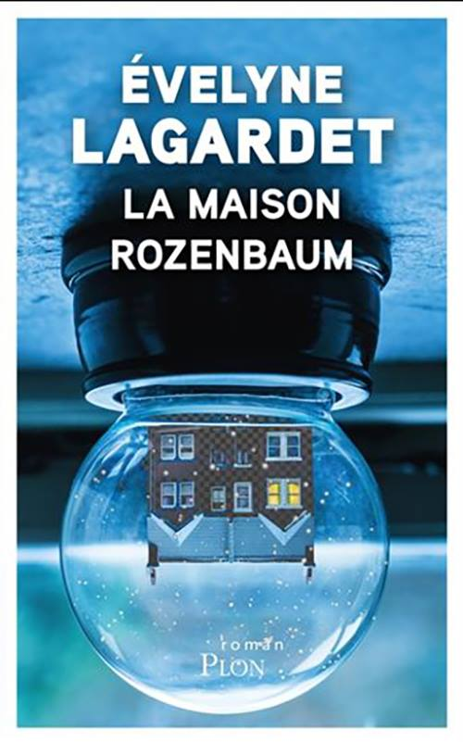
L'histoire de Sarah et Albert, rescapés de l'enfer des camps de concentration. Lorsque la maladie d'Alzheimer se déclare pour Sarah, les fils décident de la placer à la Maison Rozenbaum, contre la volonté du couple. Pour rejoindre celle qu'il aime, Albert n'aura d'autre choix que de s'y faire admettre lui aussi. Mais derrière la respectable apparence de la maison, cet endroit est un enfer dans lequel les Anciens sont broyés. Alors dans le plus grand secret, Sarah , Albert et leurs nouveaux amis vont mettre en place un nouveau noyau de résistance, et avec une vitalité espiègle, semer un vent de révolte et réveiller leurs nouveaux compagnons...

Evelyne Lagardet est professeure de philosophie et de lettres et a publié notamment
« Un rêve français » (Flammarion 2007)

Réservation et inscription au 06 46 47 66 32
ou
soutien@alsyete.com

PAF : 5 euros pour les adhérents
et 10 euros pour les non-adhérents

_________________________________________________________________
Écrivez nous : soutien@alsyete.com
Consultez notre site internet: www.alsyete.com
Nous remercions  de son soutien la  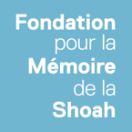 | 

